Связывание учетной записи пользователя системы «Госпаблики» с ЕСИА
- Зайти в личный кабинет ЕСИА
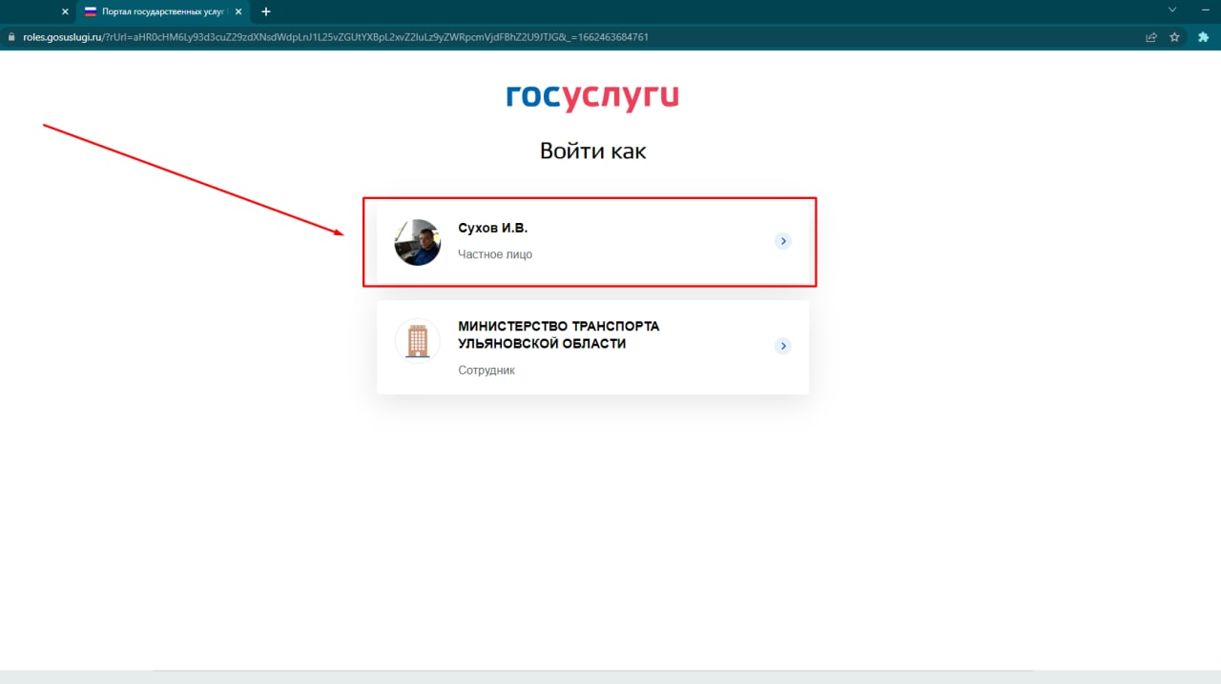

- В этом же браузере пройти авторизацию в системе госпаблики (логин/пароль высылался на электронную почту и смс на телефон при регистрации)
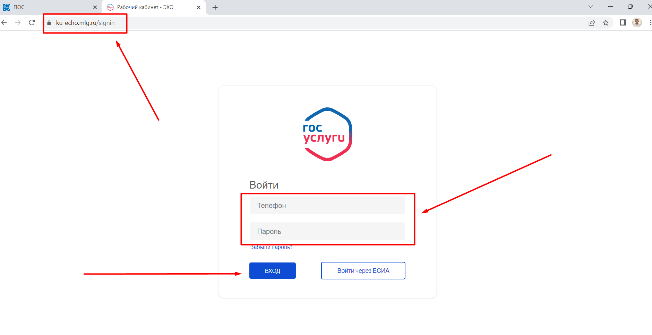

- После авторизации нажимаем на выпадающее меню пользователя
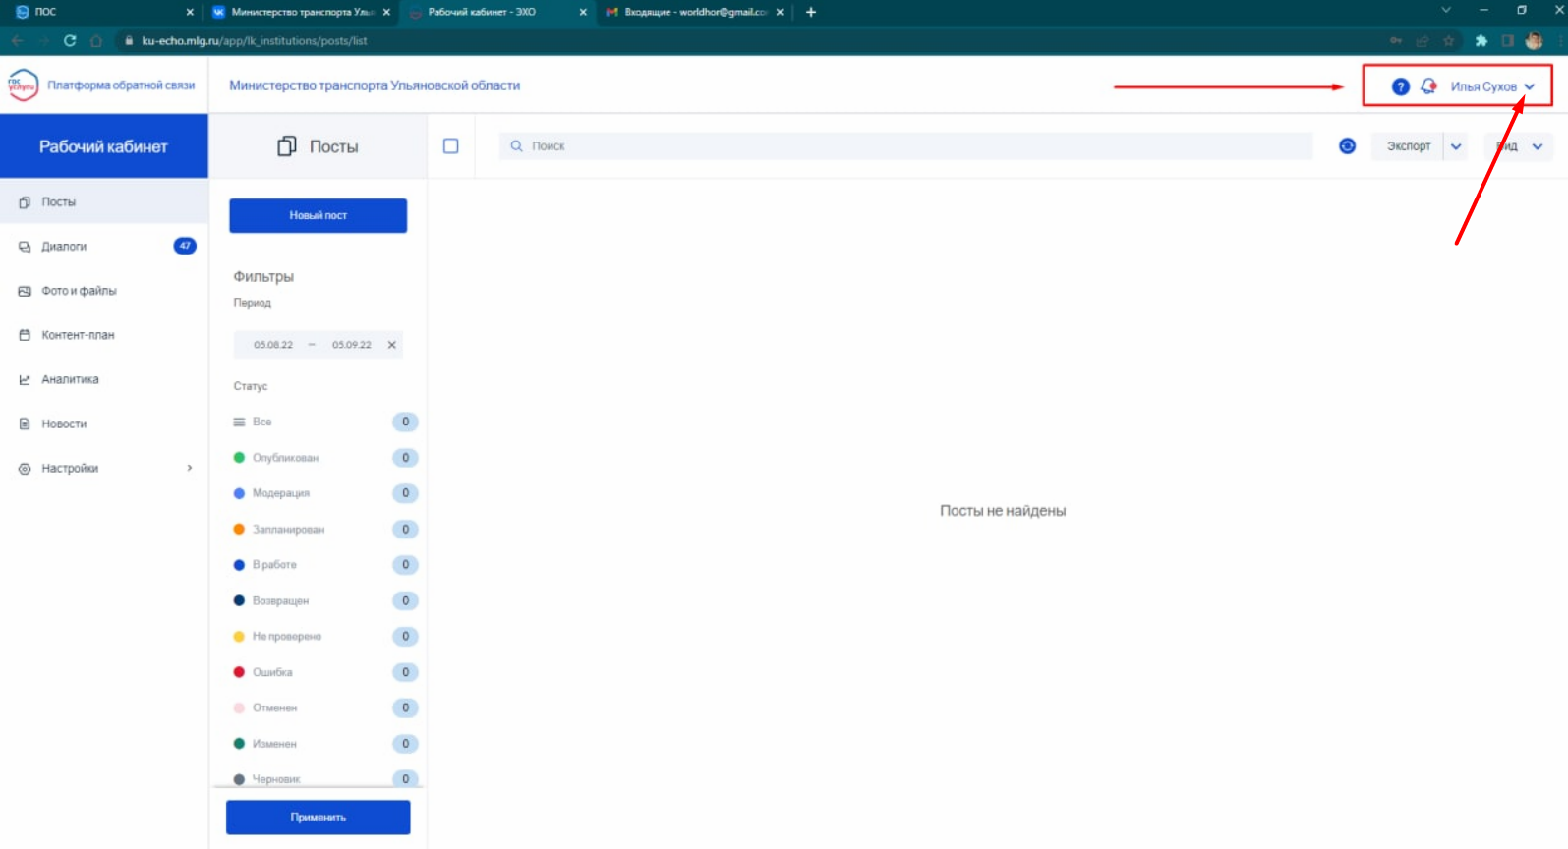

- Заходим в меню «Профиль»
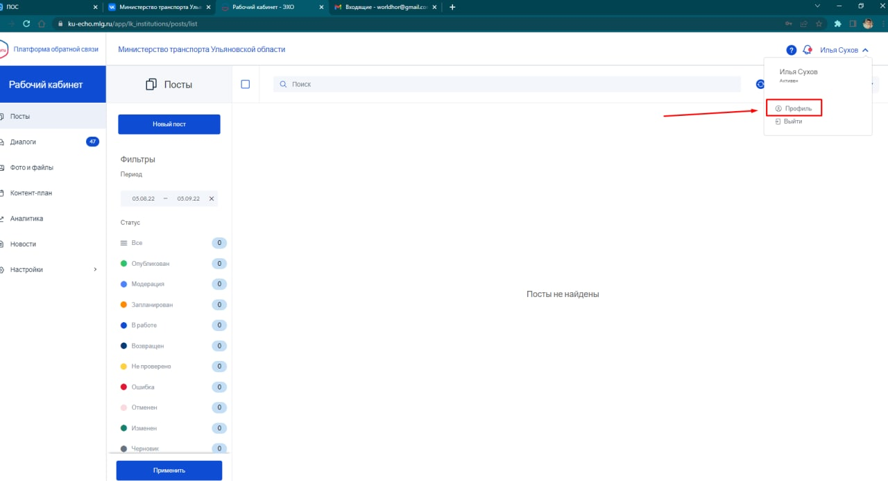

- Нажимаем кнопку «Привязать к ЕСИА»
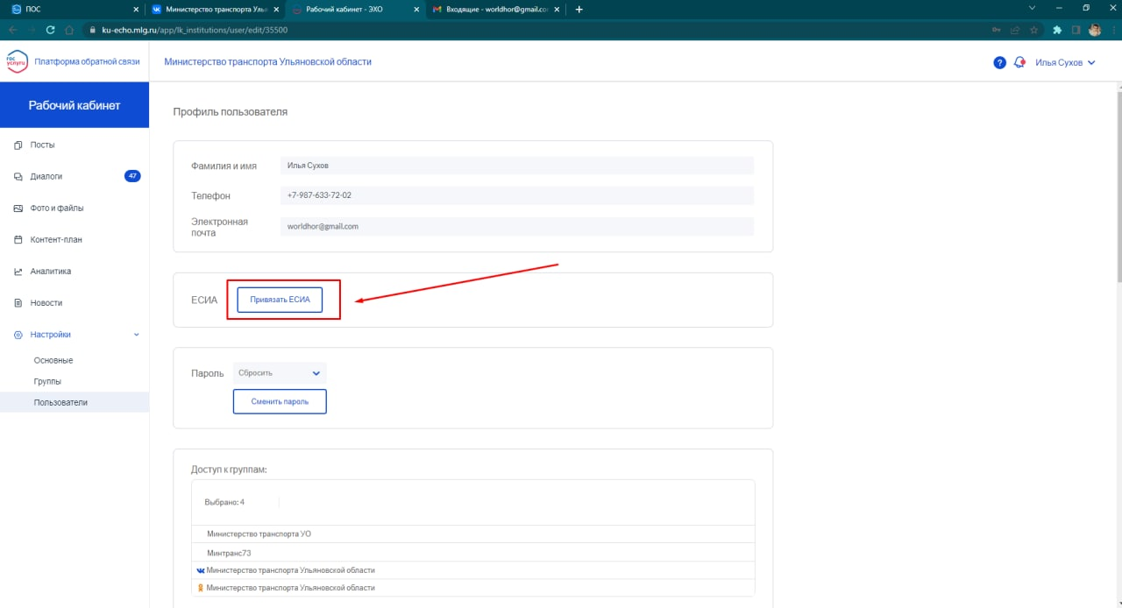

Профиль привязан
